**Carpeta de** **Campo**

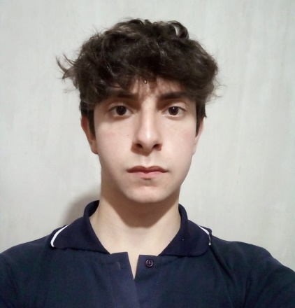Integrantes:

Alejandro Oscar Mendez

DNI: 45192388

Tel: 1128684787

Mail: alemendez1223@gmail.com

Fecha de nacimiento: 16/09/2003



Maximo Lopez Martinez

DNI: 45296700

Tel: 1136729126

Mail: maximolopezmartinez855@gmail.com

Fecha de nacimiento: 02/01/2004

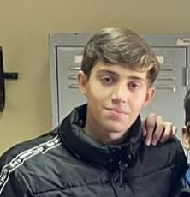

Martino Sebastián Fachal

DNI:   
Tel: 1138609888

Mail: martinofachal@gmail.com

Fecha de nacimiento: 29/07/2003



Brenda Ybañez

DNI:45675165

Tel:1123846447

Mail: brendaybanez14@gmail.com

Fecha de nacimiento: 14/06/2004

Iara Abril Blanco

DNI: 44936994

Tel: 1128821202

Mail: iaraabrilblanco@gmail.com

Fecha de nacimiento: 08/09/2003

Objeto del Proyecto

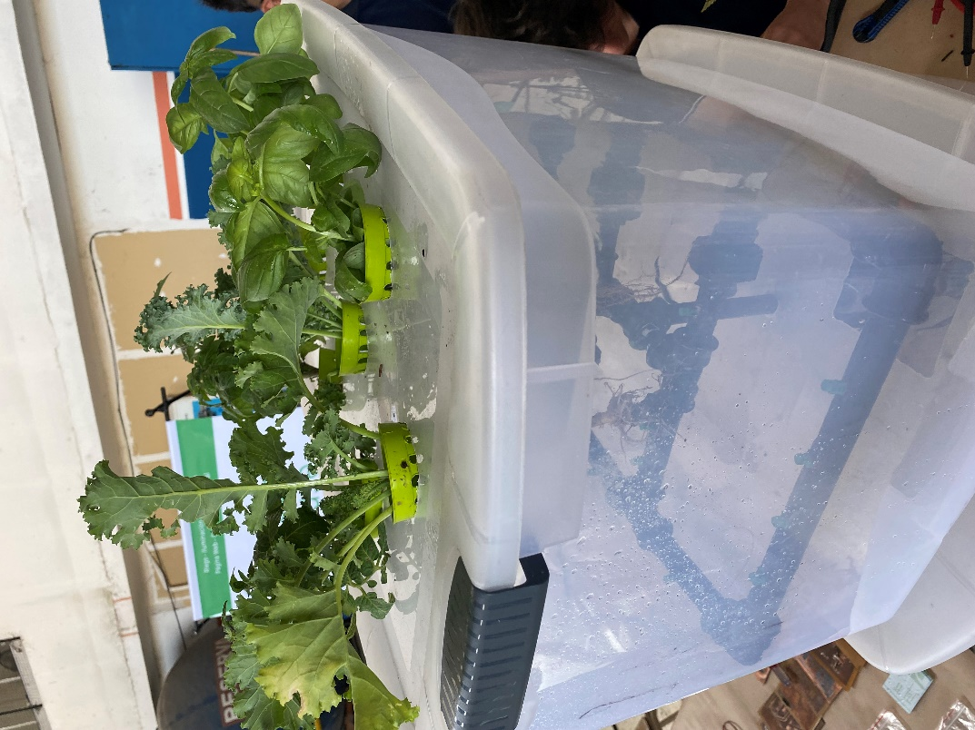El objetivo del proyecto es diseñar un sistema aeropónico con recirculación de agua entre el tanque y el agua que no absorbieron las plantas, utilizándolo en lugares donde no se pueda cultivar por suelos erosionados o agua contaminada. Este proyecto está diseñado con dos cajas organizadoras una encima de otra, unidas, dentro de ellas se encontrará una bomba de desagote de agua la cual va a estar conectado a un sistema de regado estructuralmente hecho por caños de polipropileno, a su vez estos caños tienen en la parte superior 22 microaspersores los cuales le brindaran el agua con nutrientes a las plantas mediante la bomba. En la parte externa de la caja se encontrará una caja estanco con los sensores de turbidez, nivel de agua, conductividad y la placa para poder así sensar los distintos parámetros del agua también se encontrarán 3 bombas dosificadoras las cuales se incrustaran a la caja para así agregarle los nutrientes al agua para poder así nutrir las plantas.

Semana 22/03 – 29/03

Investigamos y debatimos las problemáticas del suelo y del cultivo en ciertas áreas nacionales. También cómo es posible reciclar el agua sin necesidad de desperdiciar muchas cantidades como lo es en el caso del cultivo tradicional.

Empezamos a pensar en el diseño de la estructura y como crear un sistema retroalimentado de regado.

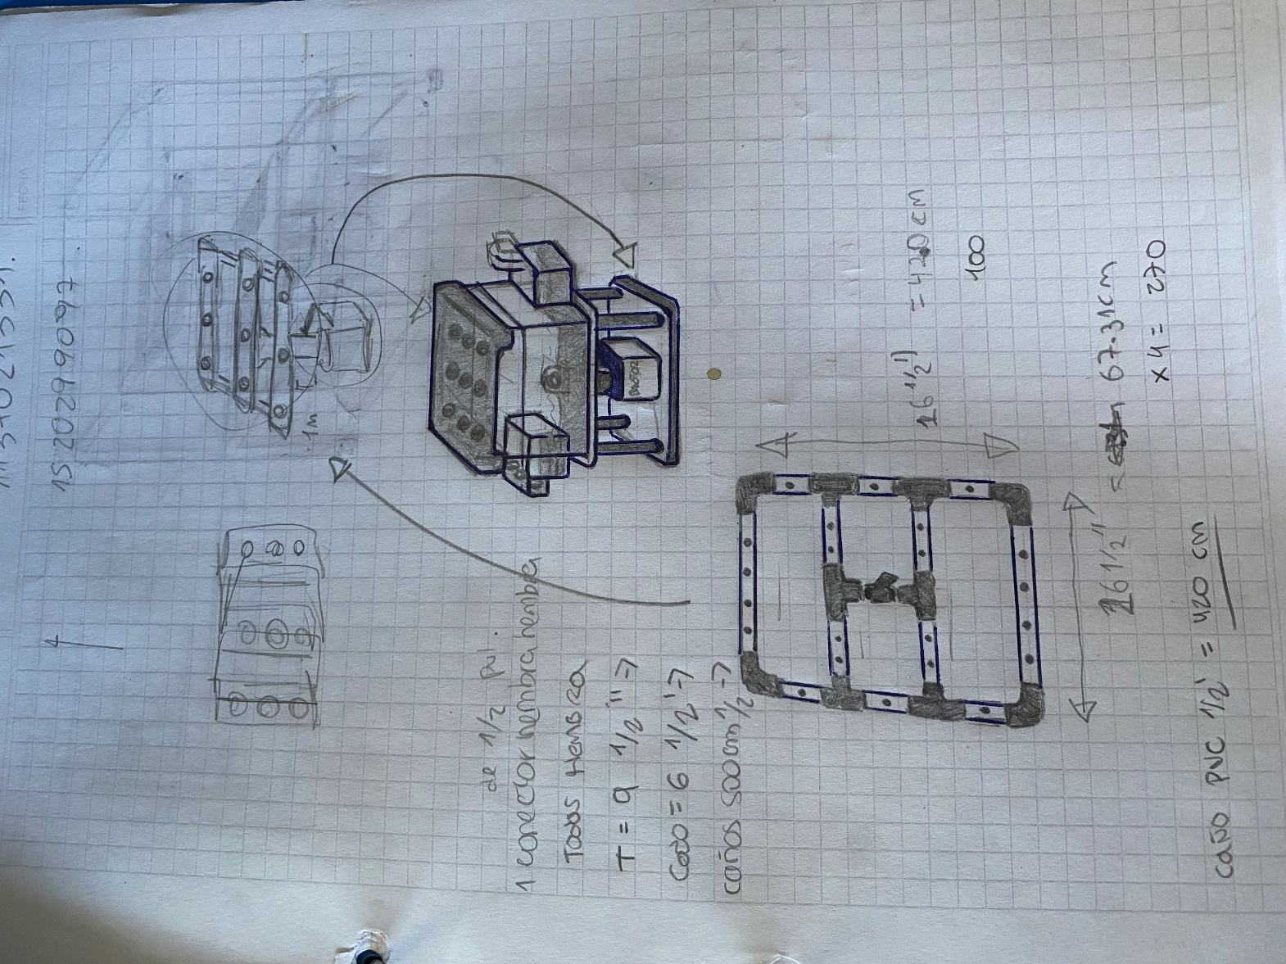

Semana 29/03 – 5/04

Esta semana nos pusimos en campaña con las plantas, y los sensores que íbamos a utilizar para sensar cada parámetro para que el cultivo sea lo mas efectivo posible. Diseñamos en autocad la estructura del sistema.

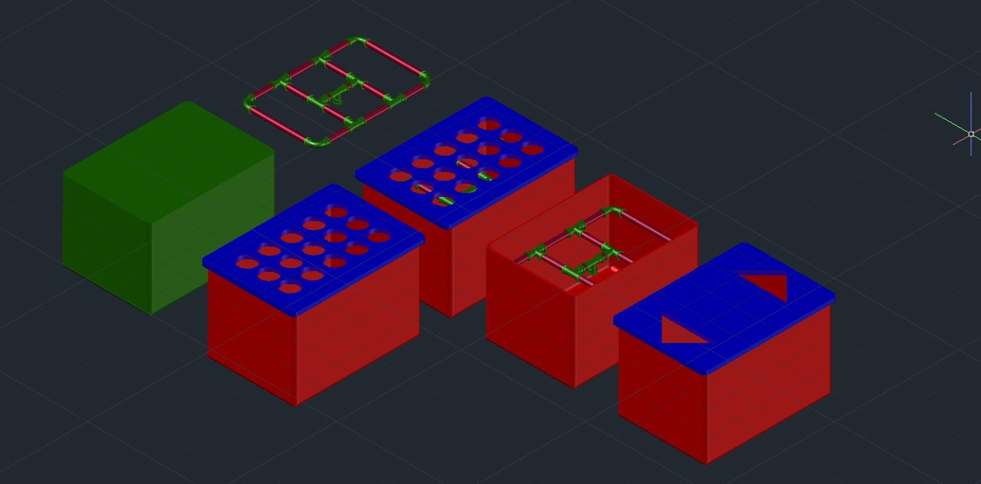

Semana 5/04 – 12/04

Durante esta semana fuimos a la escuela agraria, la cual nos dio mucha información que debemos saber para este cultivo. Nos prestaron sensores, entre ellos está el de PH, nos dieron los nutrientes necesarios para el agua que regaría las plantas, es decir los nutrientes que la planta va a necesitar.

Estos nutrientes son:

* Sulfato de magnesio

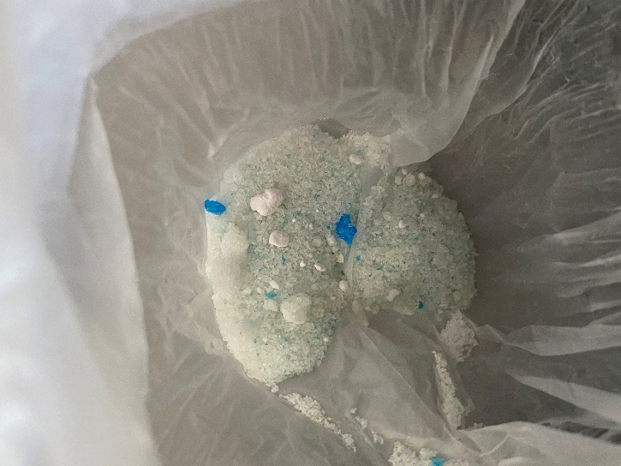

* Fosfato monoamónico

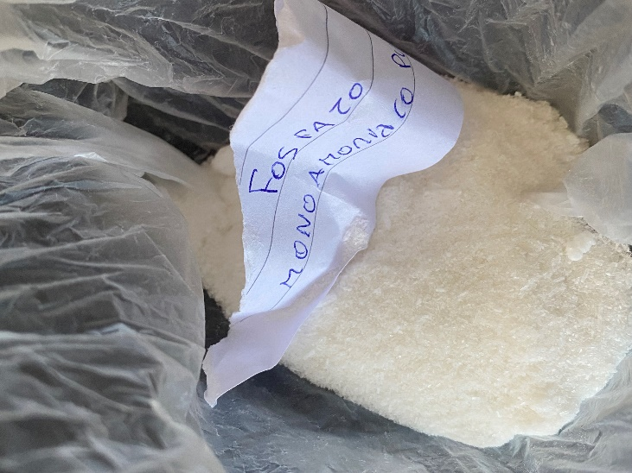

* Nitrato de Potasio

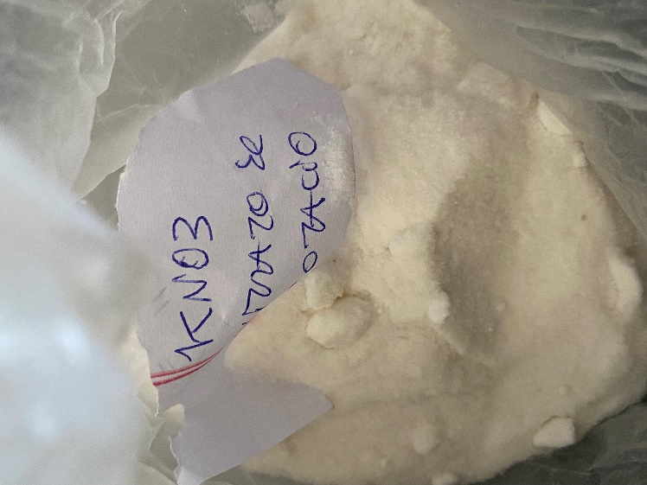

* Nitrato de Calcio

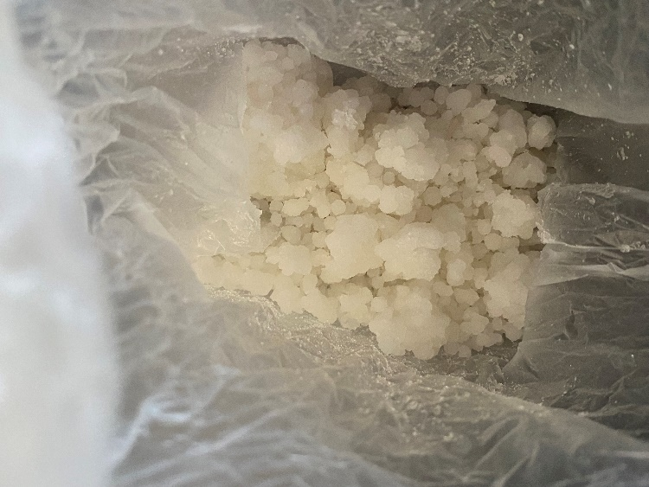

Semana 12/04 – 19/04

Comenzamos con los pedidos de compra para la estructura. Caños pvc ½ pulgada y microaspersores.

Investigamos además como disolver los nutrientes e introducirlos en el agua. Las bombas dosificadoras fueron la mejor opción.

Semana 19/04 – 25/04

A partir de acá estuvimos dos semanas investigando los sensores, y viendo precios. Como algunos sobrepasaba mucho el precio decidimos preguntar y nos aconsejaron que lo hagamos nosotros, comprando los componentes que el sensor debía tener y así ahorrar mucho dinero.

También pedimos las dos cajas de plástico que seria la estructura donde ira el agua con la bomba y la estructura de caños de pvc.

Semana 3/05 – 11/05

Comenzamos a diseñar los circuitos para las placas de los sensores.

Roscamos los caños y los ensamblamos. Terminando con la estructura de caños la cual se encargará del sistema de regado mediante microapersores.

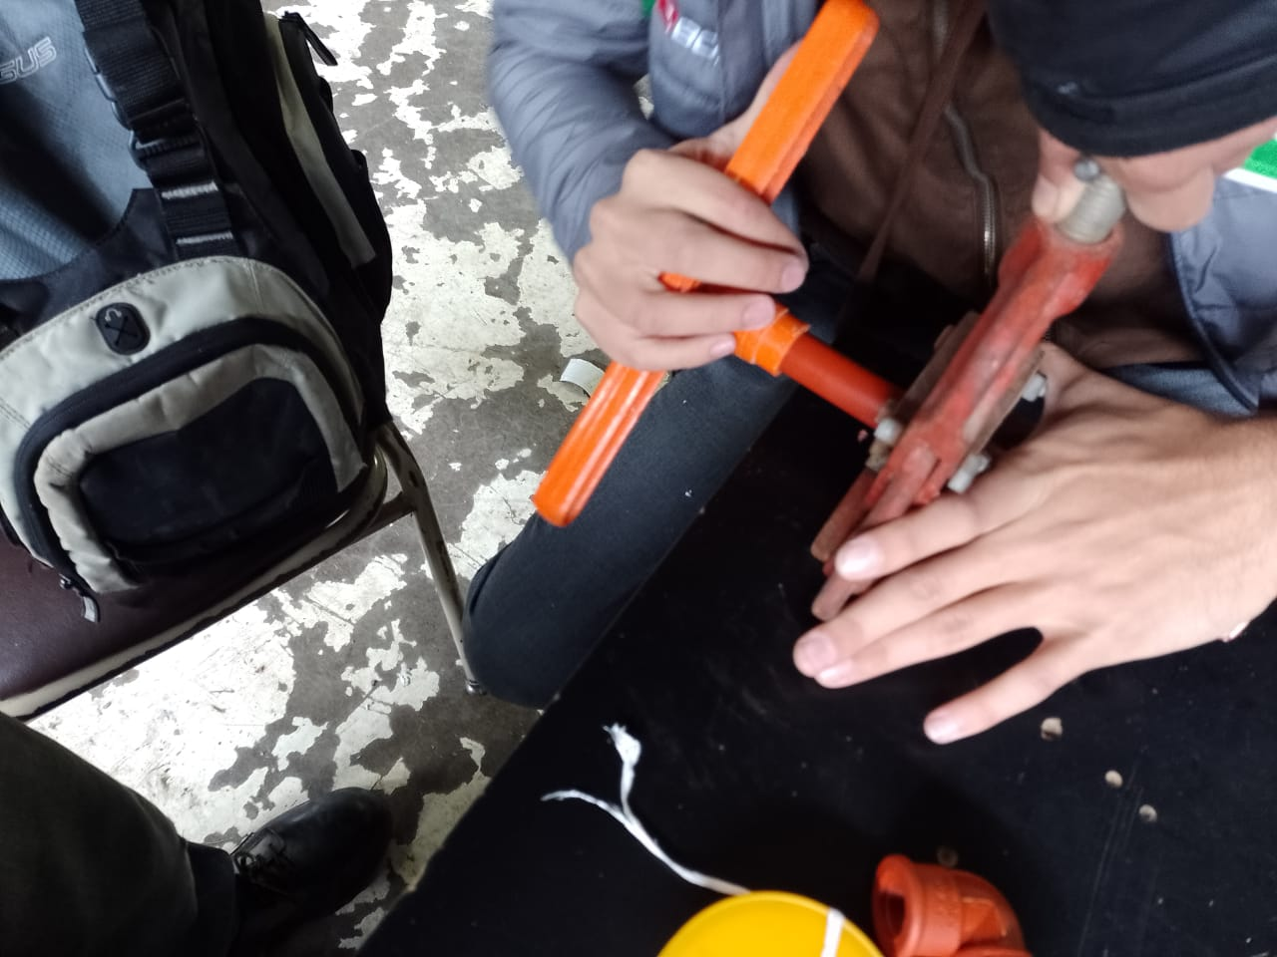

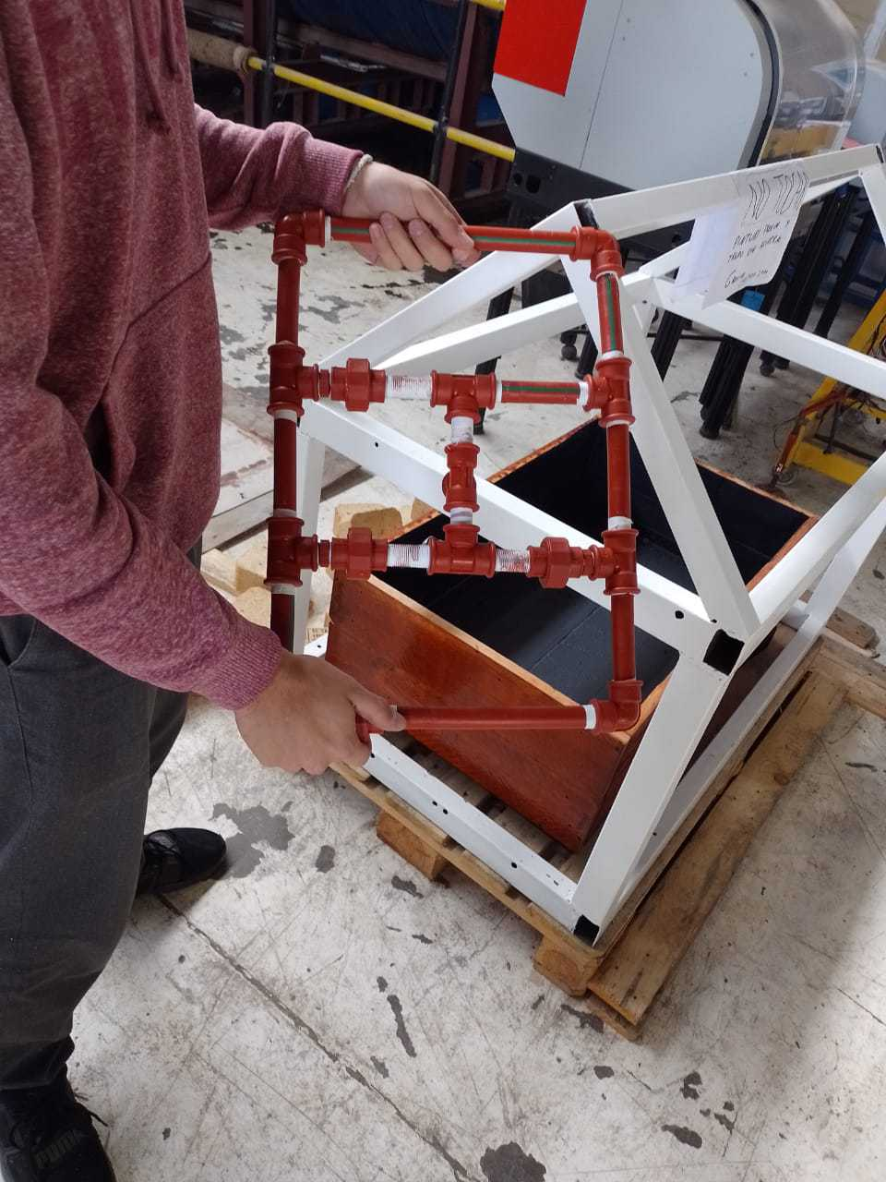

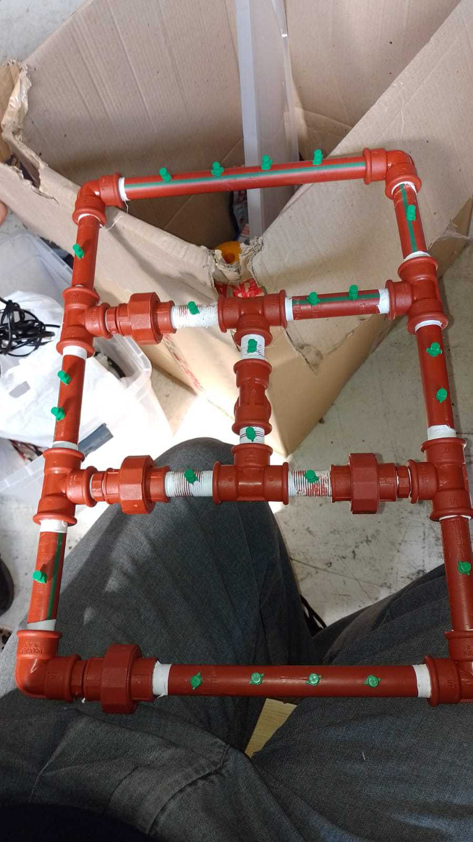

Semana 18/05 – 25/05

Nos ocupamos de las redes sociales de nuestro proyecto.

Instagram en primer lugar:

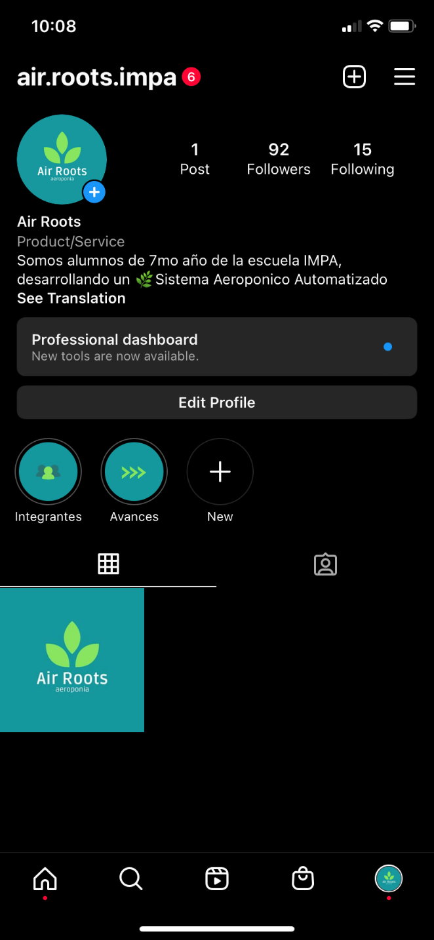

Semana 1/06 – 8/06

Comenzamos a diseñar y plasmar los circuitos de los sensores en las placas. Comenzamos con el sensor de nivel de agua.

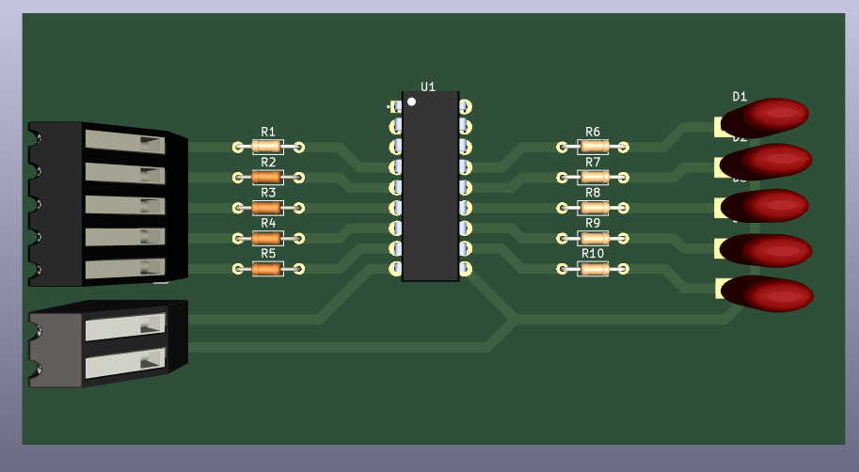

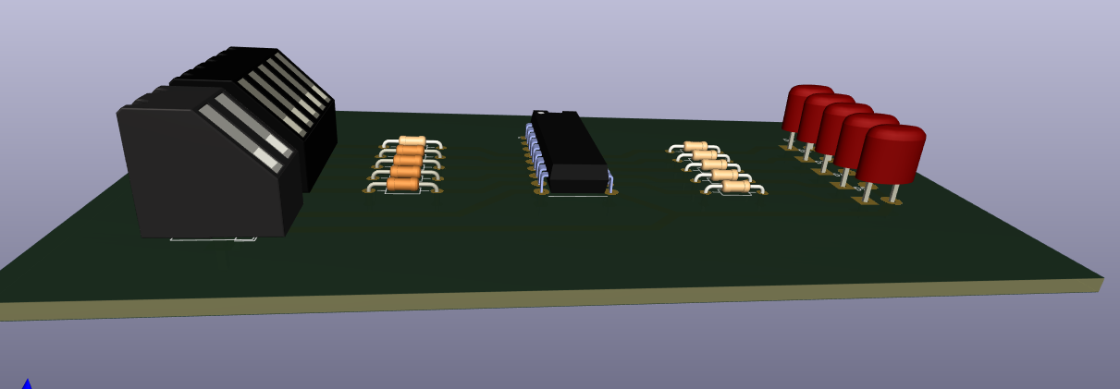

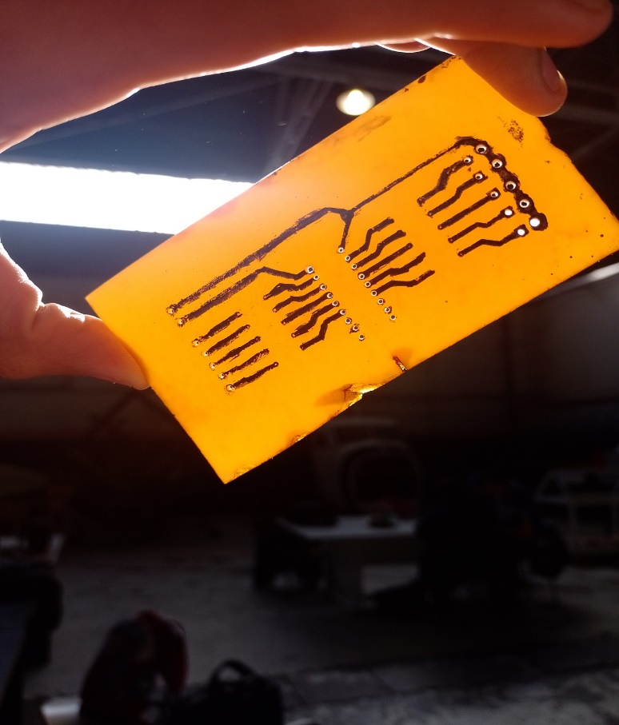

Semana 15/06 – 22/06

Diseño placa pcb del sensor de turbidez.

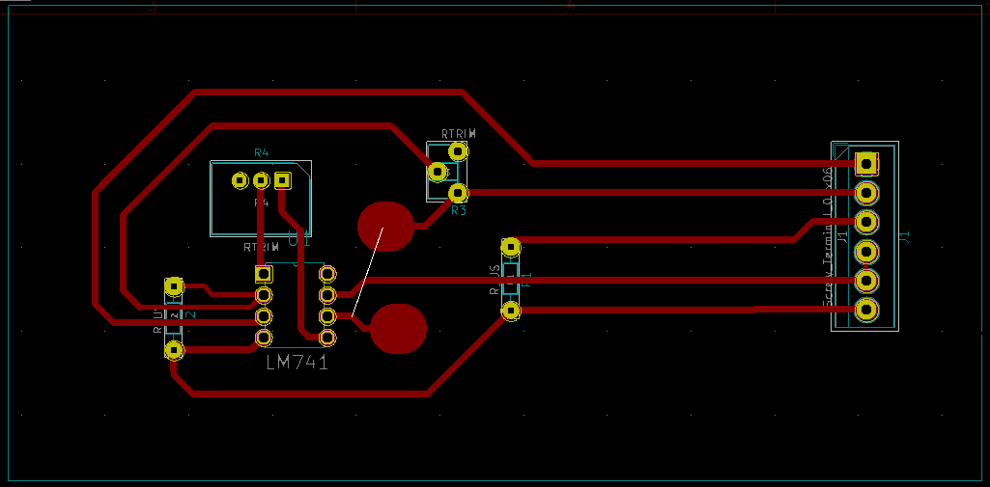

Y también en 3D.

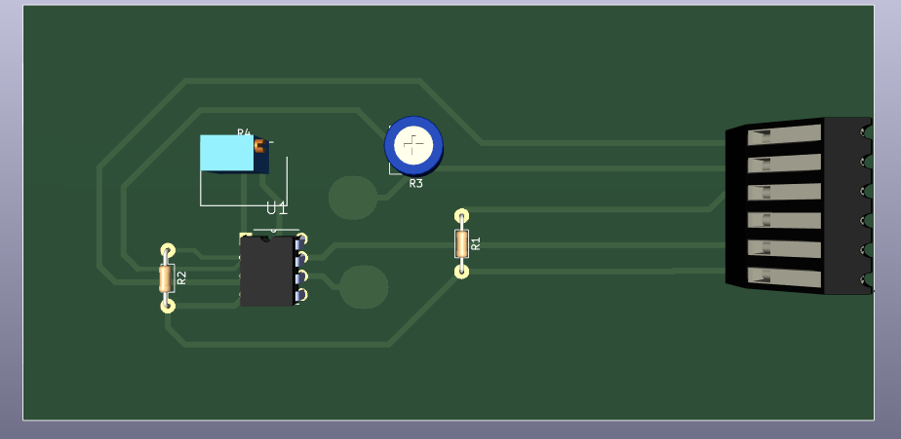

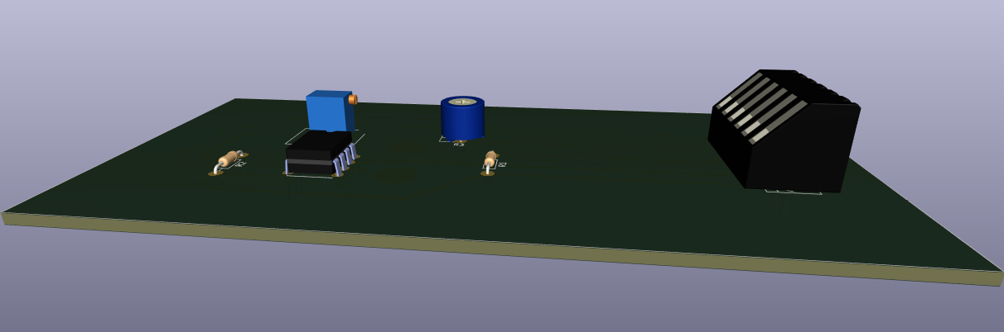

Diseño esquemático del sensor de turbidez.

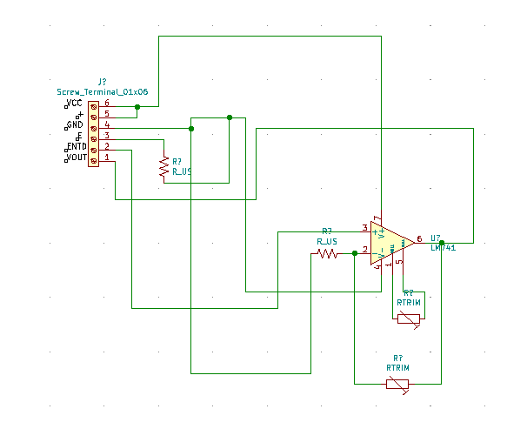

Semana 22/06 – 29/06

Rediseñamos el circuito esquemático del sensor de turbidez.

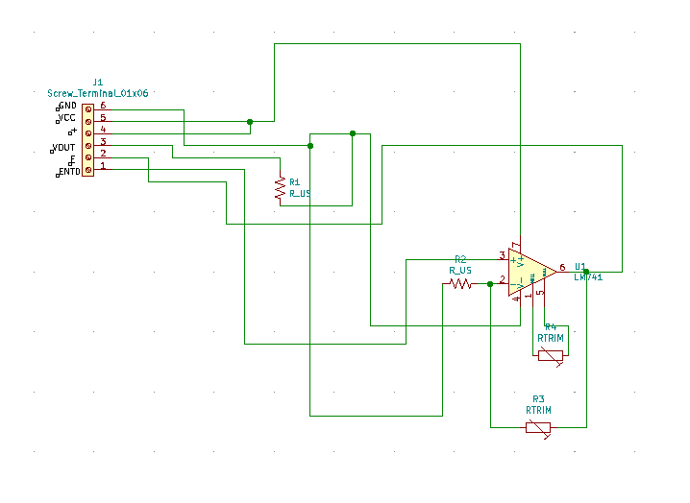

También lo armamos y los probamos.

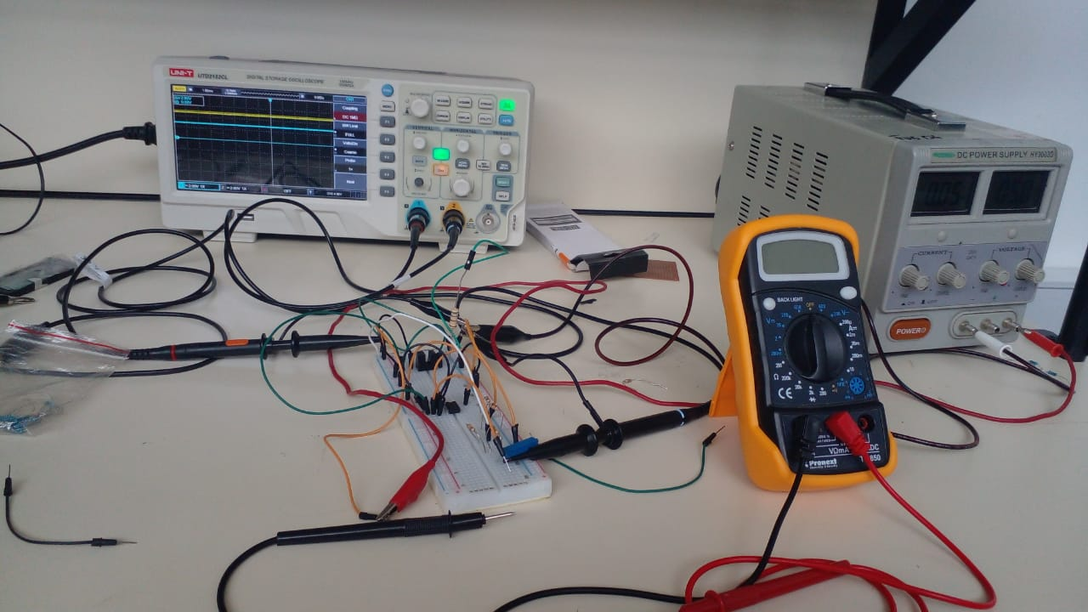

Semana 6/07 – 14/07

Ensamblamos todas las partes de la estructura: cajas, bomba, y sistema de regado.

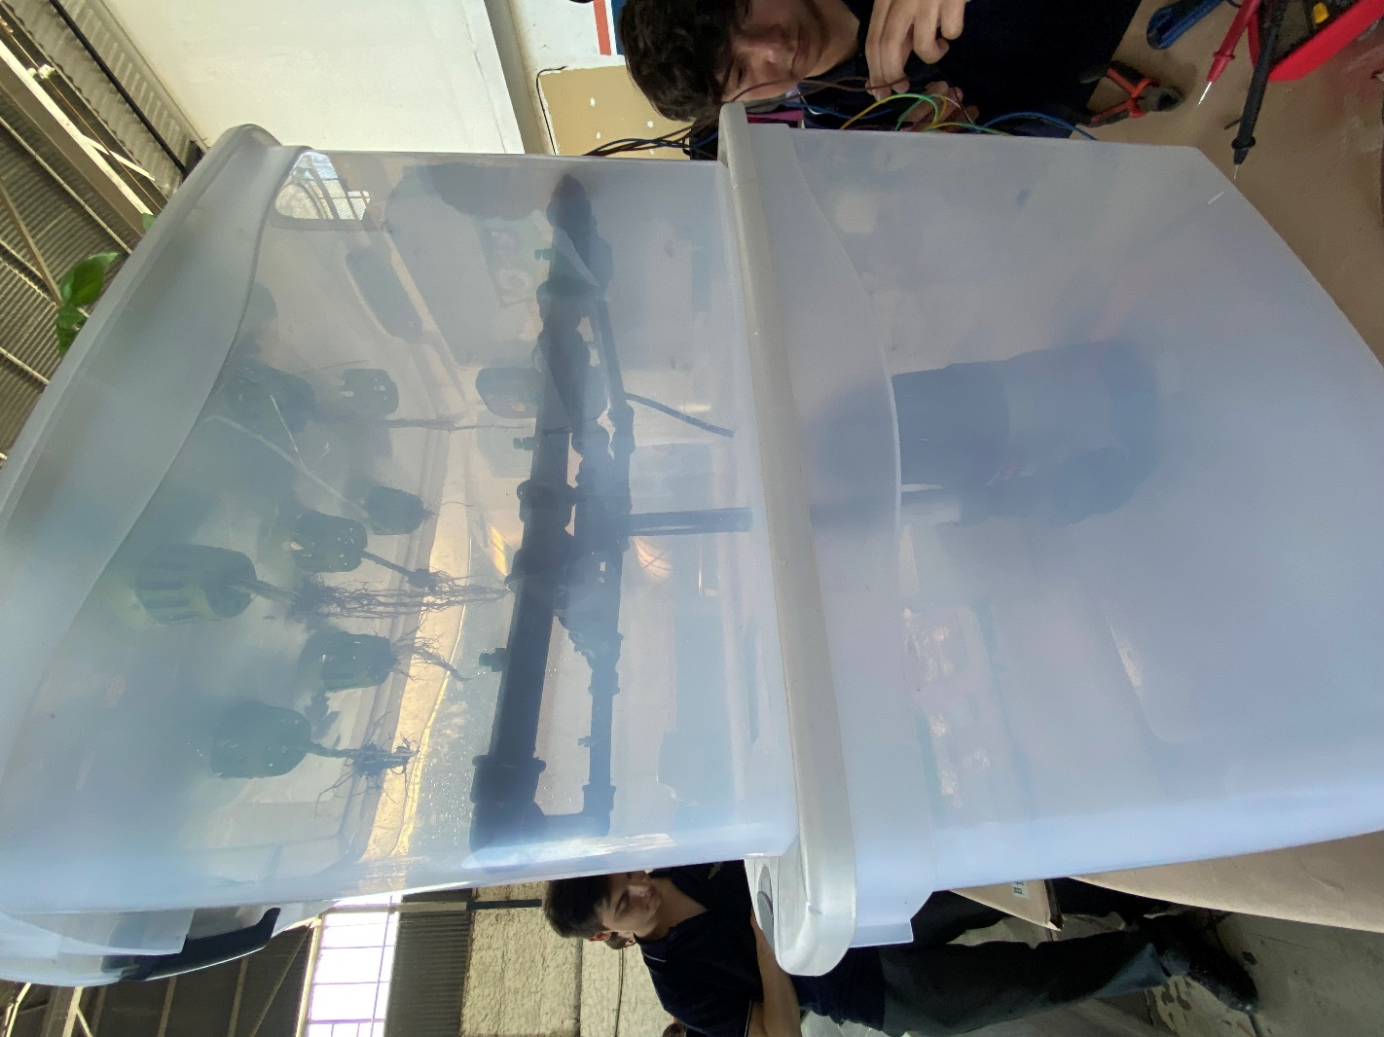

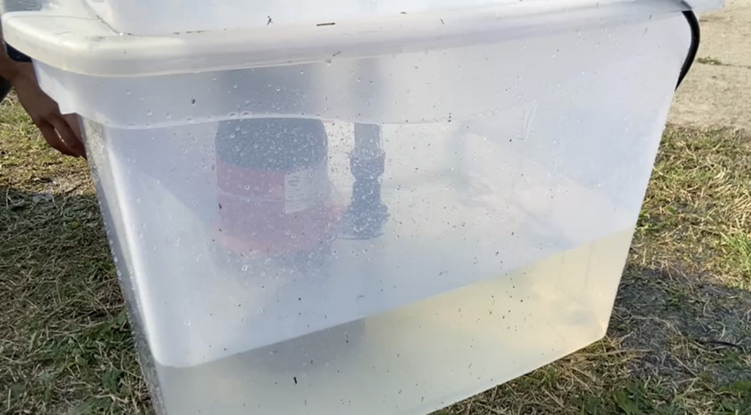

Semana 28/07 - 04/08

Rearmamos la placa del sensor de turbidez.

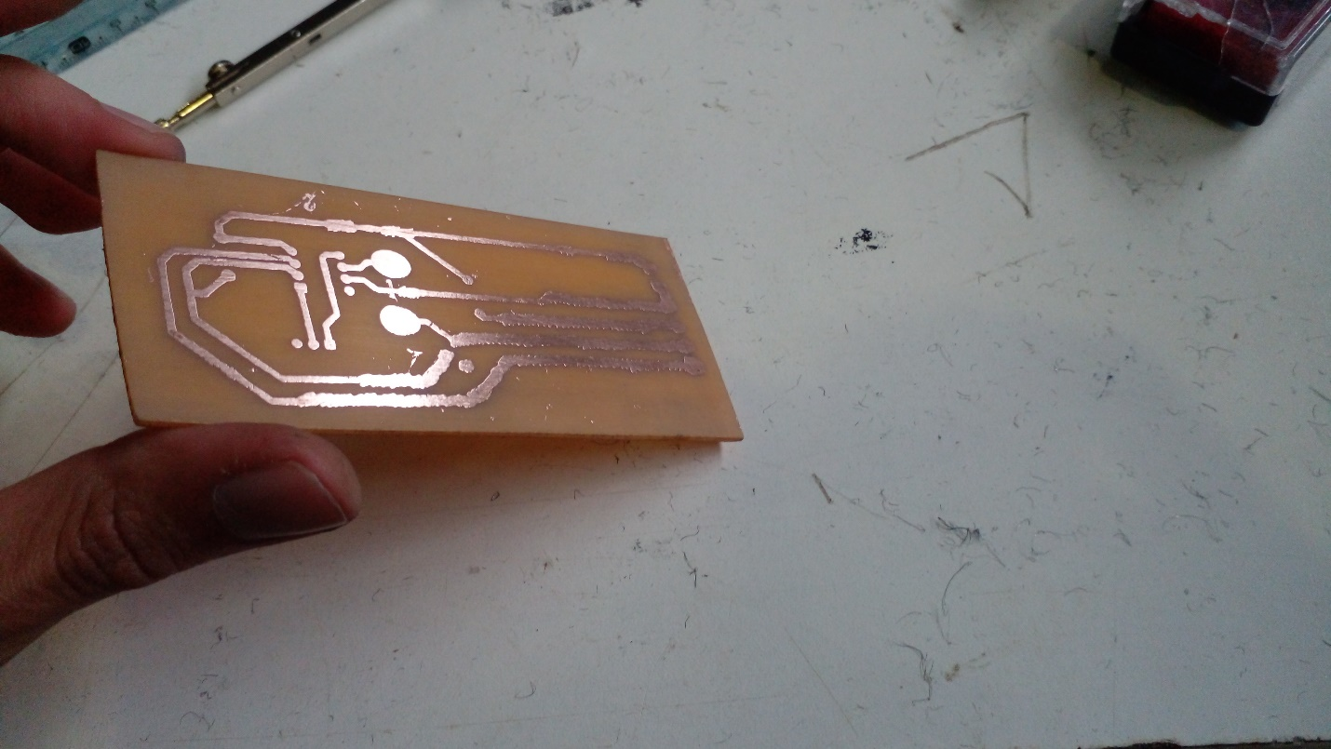

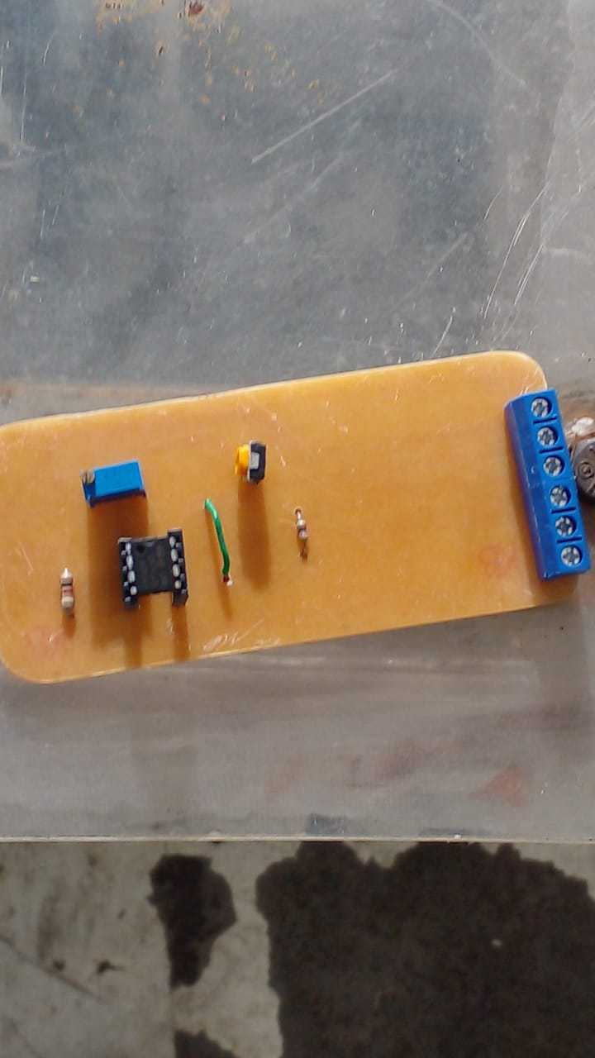

Semana 04/08 – 11/08

Rearmamos la placa del sensor nivel de agua.

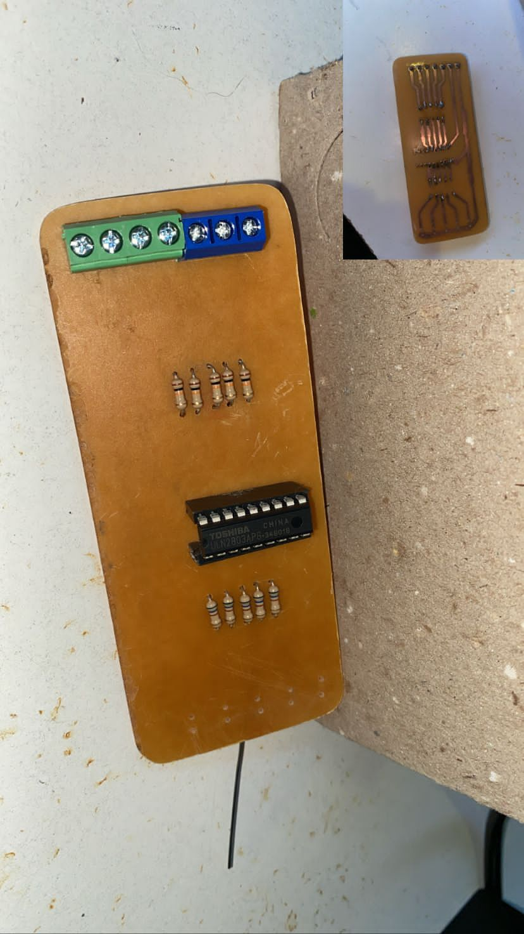

Y luego la testeamos:

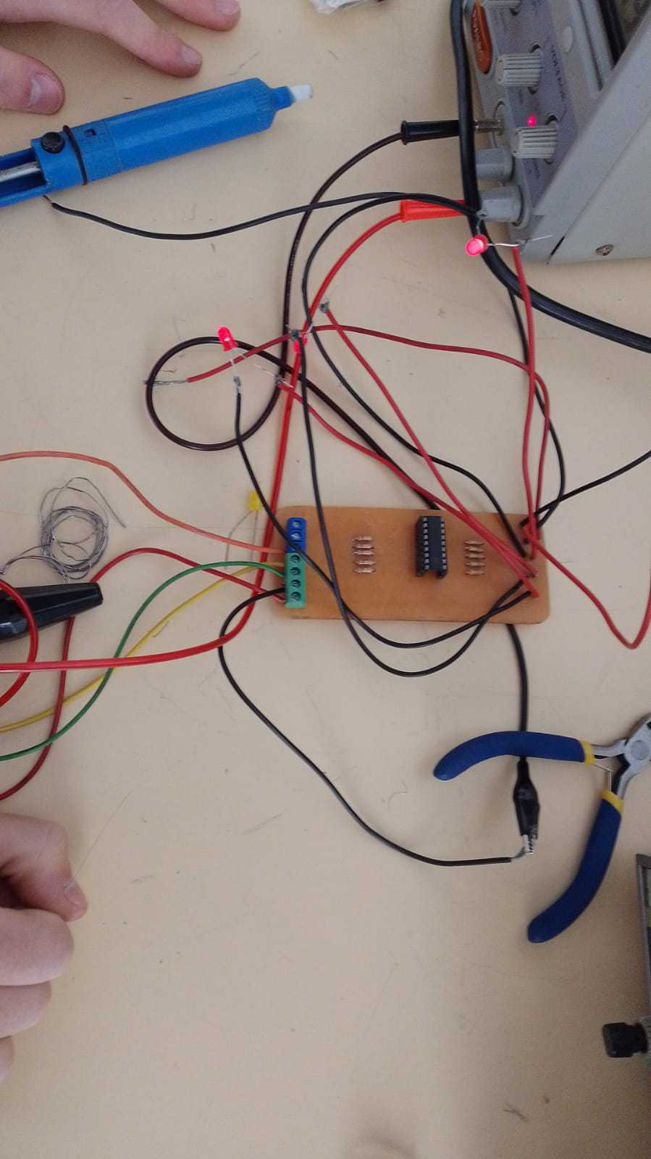

Semana 11/08 – 18/08

Investigamos mas acerca de las bombas dosificadoras, para incorporarle los nutrientes al agua.

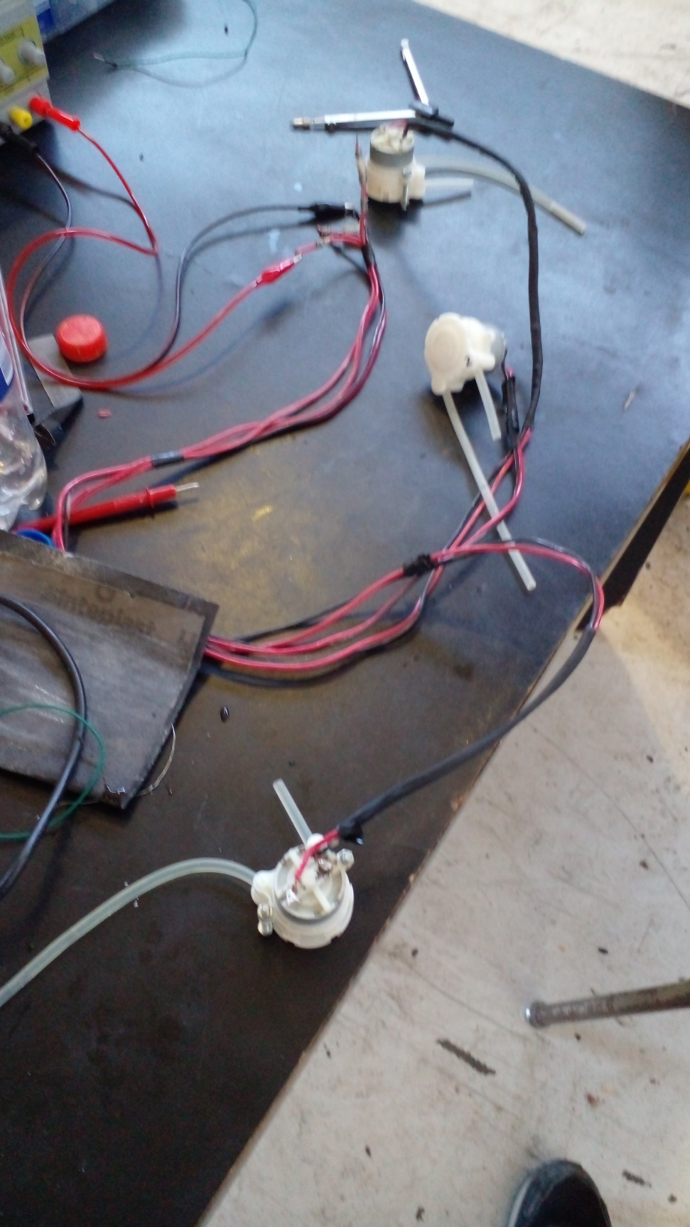

Semana 18/08 – 25/08

Comenzamos a soldar y repara las cajas de plástico.

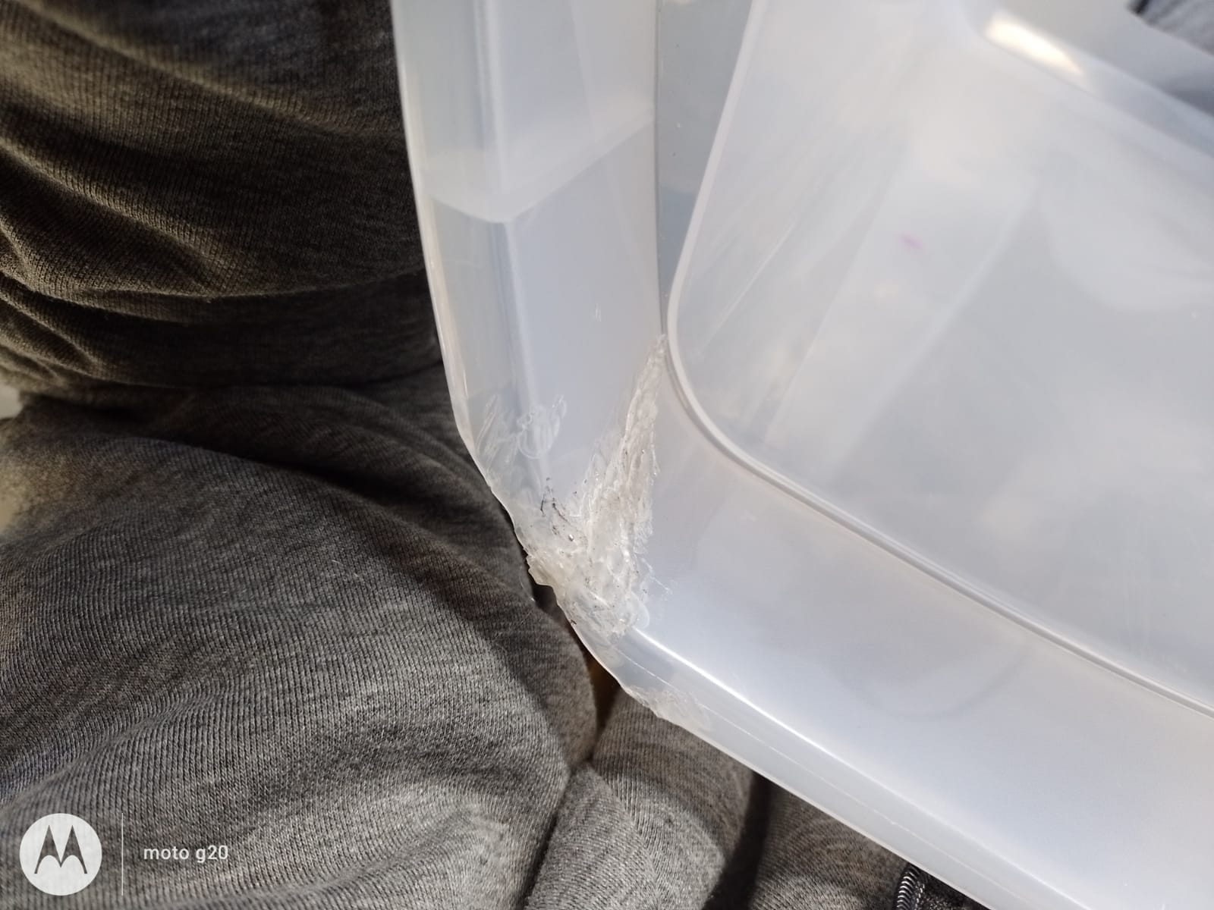

Semana 01/09 – 08/09

Durante esta semana armamos bien la estructura de cajas y además adaptamos la bomba al circuito de agua. Buscamos una solución para el flotante, ya que hay que mantenerlo arriba para que el agua salga. Llegamos a la conclusión de pegarla en posición vertical en la caja de arriba.

Semana 15/09 – 22/09

Armado de placa de control, con raspberry pi picow.

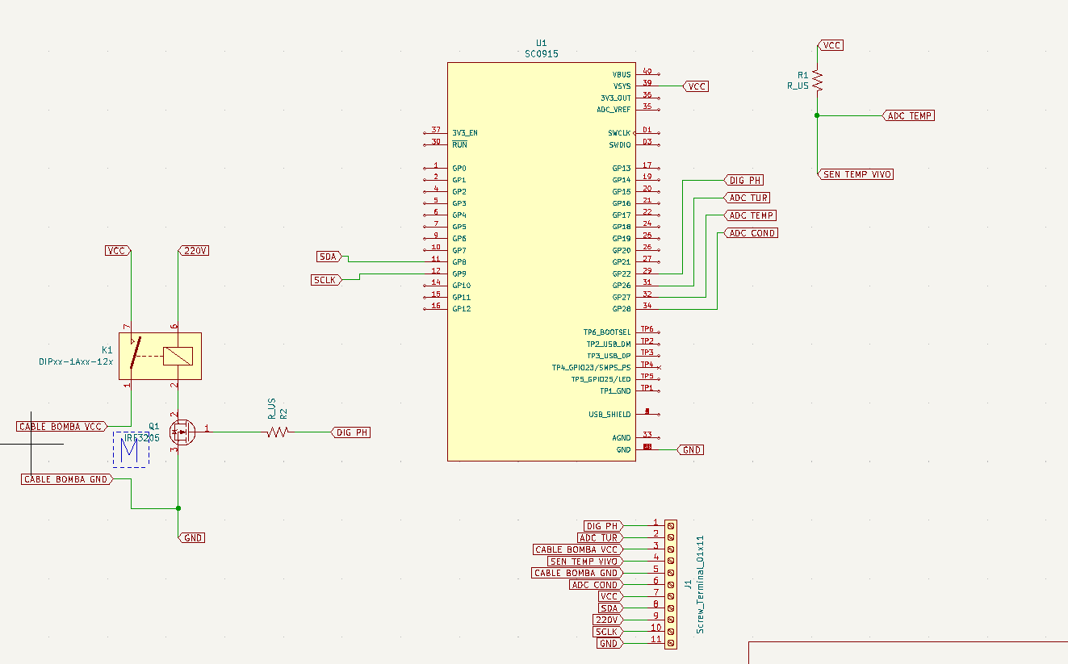

Semana 01/10– 08/10

Rediseñamos la placa de control.

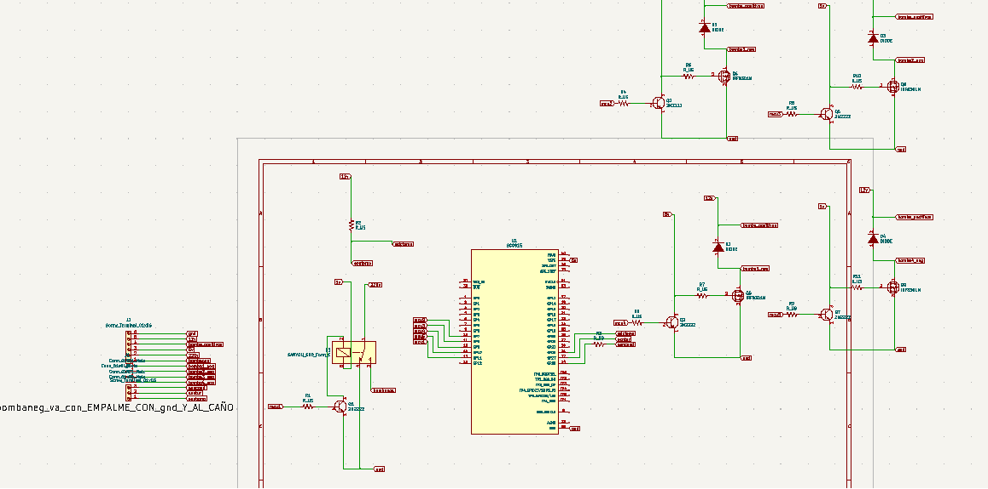

Diseño de placa pcb.

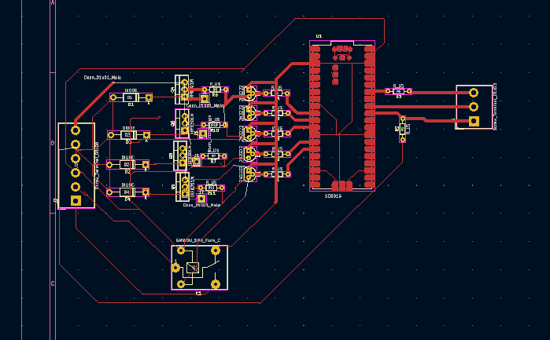

Semana 22/10 – 29/10

Armamos la placa.

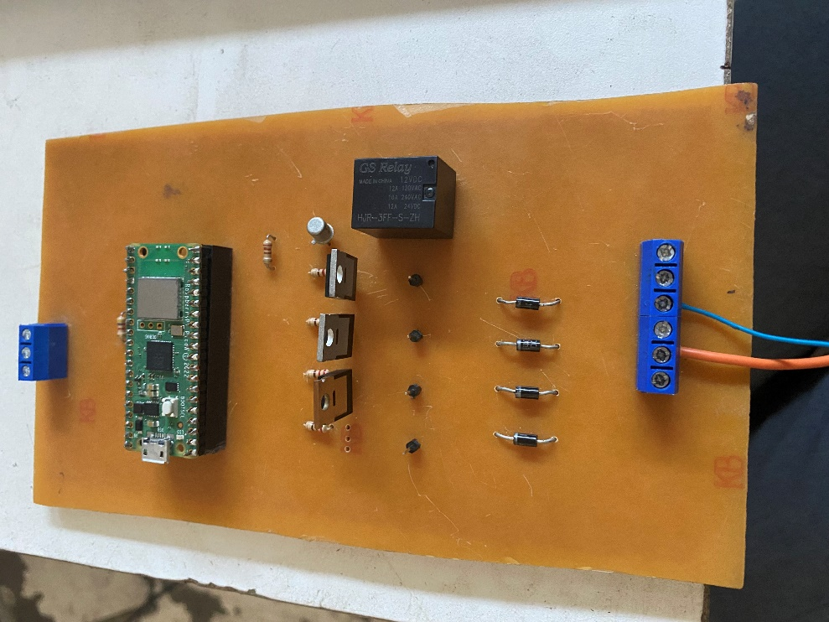

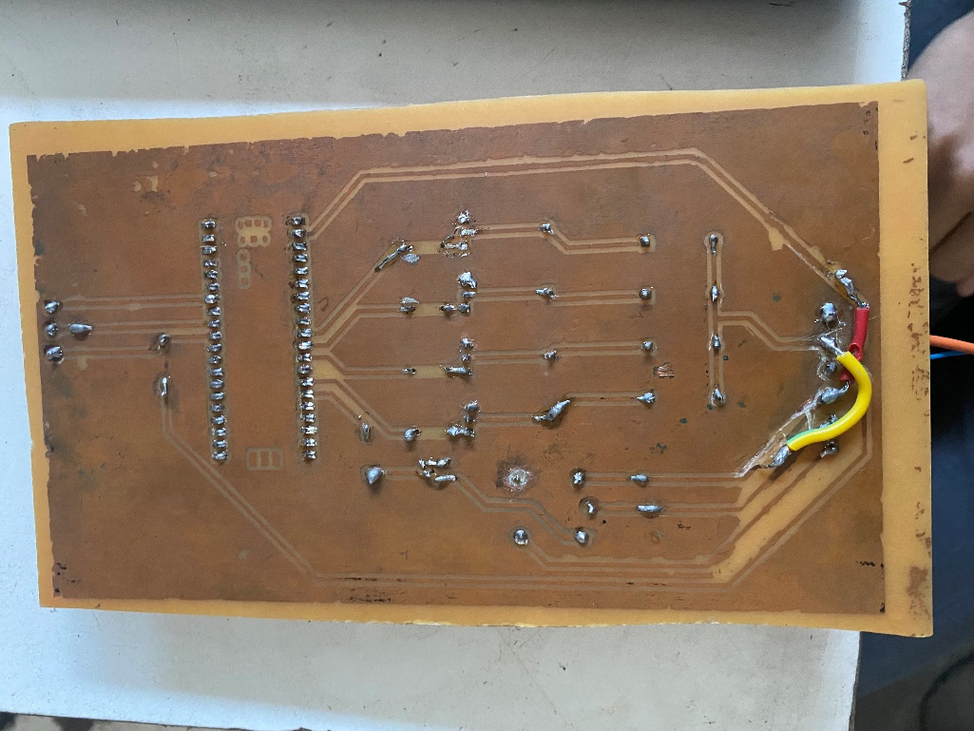

Semana 31/10 al 04/11

Armamos toda la estructura con las plantas y todos los sensores.

